Katedra Teorii Polityki

Pracownicy i współpracownicy naszego zespołu (skądinąd kontynuującego tradycje wcześniejszej Katedry Teorii Polityki i Socjologii Polityki) z pewnością zgodziliby się z znanym i często cytowanym stwierdzeniem, że rangę dyscypliny mierzy się jakością teorii, którą jest w stanie stworzyć . Naszym zdaniem także metodologicznie uprawomocnioną konstrukcją badań, ambicjami podejmowania tematów niekoniecznie znajdujących się w centrum uwagi, ważnymi z społecznego punktu widzenia, także orientacją charakterystyczną dla nauk nomotetycznych. Nieobce są nam konkurujące paradygmaty, teorie wyjaśniające te same zjawiska w odmienny sposób, spory toczone przez wspólnotę uczonych z całego świata rozgryzających twardy orzech polityki i polityczności.

W orbicie naszych zainteresowań sytuują się wobec powyższego problemy stanowiące dla politologii coś na kształt jednocześnie fundamentów i wyzwań. Prowadzimy badania zachowań politycznych i szerzej kultury politycznej, w tym międzygeneracyjnej transmisji wzorów i wartości politycznych, ruchów społecznych i politycznych, dyskursu politycznego i różnego typu perswazyjnych narracji. Śledzimy rozwój teorii demokracji, zajmuje nas charakterystyka wzorów transformacji, legitymacji pozyskiwanej przez rządzących, hegemonii ideologicznej i przeciwnie uwłasnowolnienia, świadomości i działań opozycyjnych. Staramy się zwracać uwagę na różnego rodzaju trajektorie procesów politycznych a w związku z tym rywalizacji, konkurencyjności (wręcz bipolarności czy duopolu) politycznych podmiotów. W zespole mamy badaczy wykorzystujących metody ilościowe, jak również specjalizujących się w badaniach jakościowych. Prowadzimy badania empiryczne w kraju i za granicą. Współpracujemy z czasopismami właściwymi dla naszej subdyscypliny lub dyscyplin pokrewnych.

Zebranie katedry XI 2017

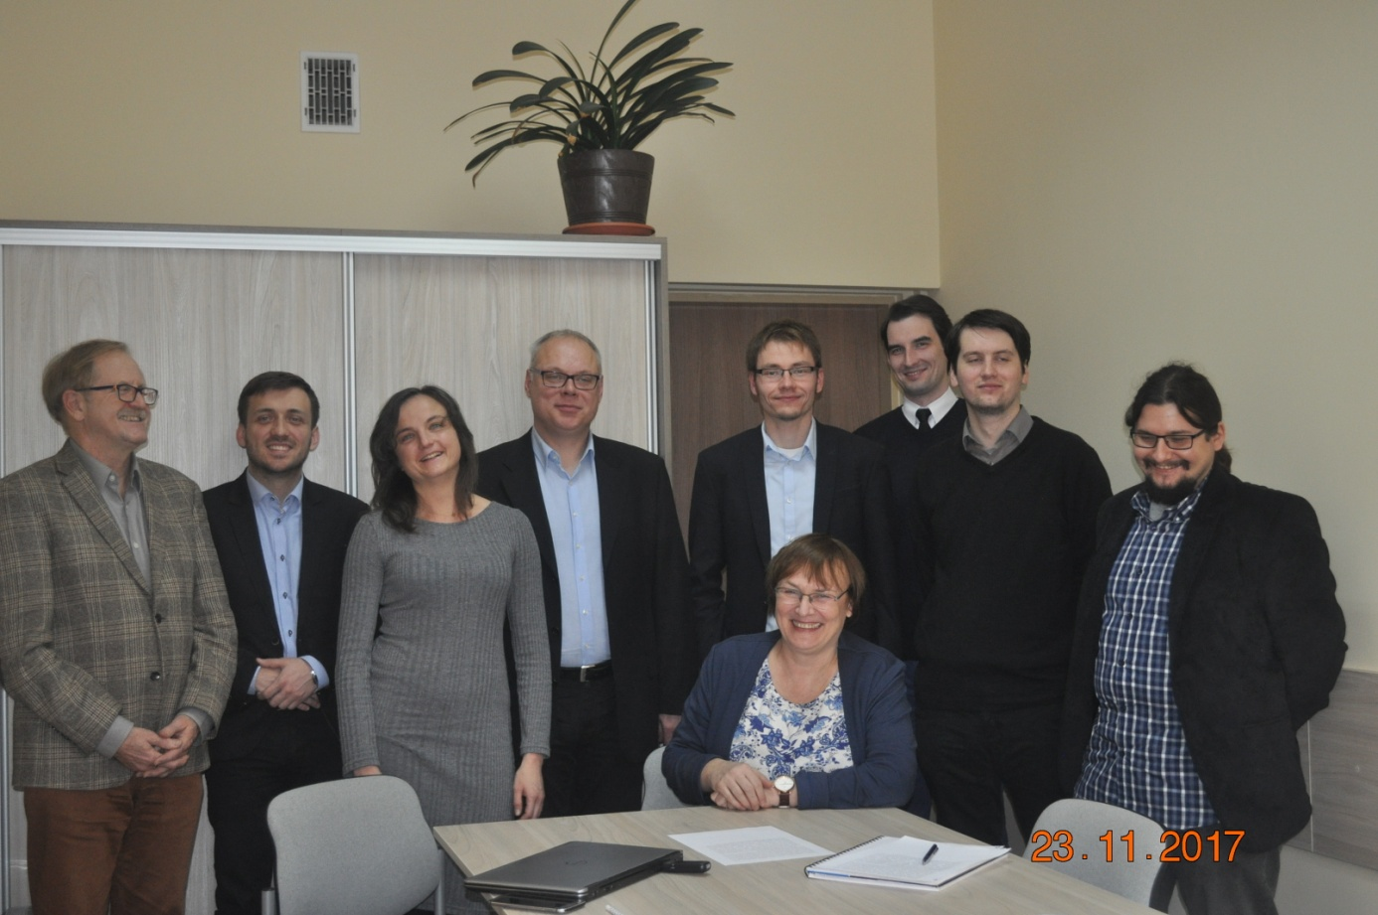

Zebranie katedry (wyjazdowe) V 2017

